Tổng hợp các trò chơi tập thể hay
Những bãi biển với bờ cát vàng dài rộng sẽ là địa điểm tuyệt vời nhất. Nếu công ty bạn đang có ý định tổ chức Tour du lịch Teambuilding bãi biển thì chúng tôi xin chia sẻ đến các bạn những trò chơi tập thể thú vị nhất cho kỳ nghỉ của bạn thật ý nghĩa và tràn ngập tiếng cười nhé. Hy vọng với những trò chơi tập thể này sẽ giúp bạn có những phút giây vui chơi vui vẻ với bạn bè và gắn kết thêm tình bạn.
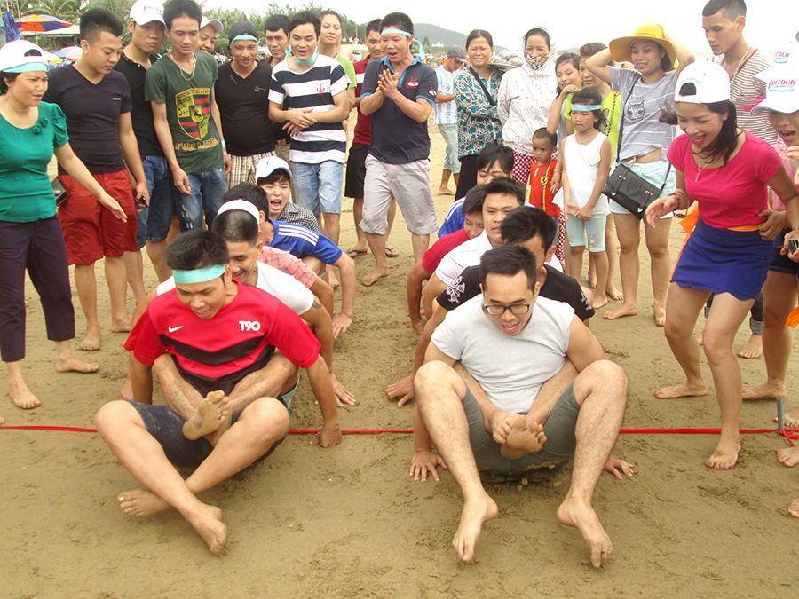
Trò “Bắt Sâu”:
- Số lượng: 4 – 6 cặp (1 cặp gồm 1 nam, 1 nữ).
- Dụng cụ: Keo dán 2 mặt, con sâu bằng giấy hay bằng nhựa.
- Cách chơi: Bạn nữ đã bịt mắt sẽ tìm bắt mấy con sâu được dán trên quần áo của bạn nam. Cặp nào bắt xong trước xem như là thắng, được thưởng.
- Chống chỉ định: Dán sâu vào mấy chỗ nhạy cảm.
- Khuyến khích: Càng gần chỗ nhạy cảm càng tốt.
Trò “2 người 3 chân” hay “3 người 4 chân":
- Số lượng: 4 – 6 cặp (1 cặp gồm 2 hay 3 người, có thể là bạn với nhau hay người cùng gia đình).
- Dụng cụ: Vài sợi dây.
- Cách chơi: Dùng sợi dây cột chân người này vào chân người kia. Nếu 1 cặp gồm 2 người thì 1 sợi dây, nếu 1 cặp gồm 3 người thì 2 sợi dây. Đứng xếp thành hàng ngang. Cặp nào chạy về đích trước thì thắng, được thưởng.
Trò “Cả nhà thương nhau”
- Số lượng: Nhiều người càng vui.
- Cách chơi: Tập hợp thành 1 vòng tròn, chia ra thành nhiều cặp , mỗi cặp gồm 3 người (ba, mẹ, con). Cả vòng tròn cùng hát bài “Cả nhà thương nhau”, đến đoạn nào có “A thương B” thì người A sẽ cõng hoặc bế người B, hát nhiều lần cho đến hết bài. Có thể hoán đổi vai trò của mỗi người.
Trò “Chuối dập lửa”
- Số lượng: 4 – 6 cặp (1 cặp gồm 1 nam, 1 nữ).
- Dụng cụ: Trái chuối, cây nến nhỏ, sợi dây.
- Cách chơi: Bạn nam được bịt mắt, dùng 1 sợi dây vòng quanh eo và thòng xuống dưới, phía dưới cột 1 trái chuối. Tất nhiên trái chuối ở giữa 2 chân (lưu ý: độ dài của sợi dây để trái chuối lủng lẳng tầm đầu gối). Đốt cây nến cho mỗi cặp, bạn nam đứng dang chân, cây nến ở giữa, trái chuối ở trên. Bạn nữ đứng cách xa 2m, hướng dẫn bạn nam dập tắt ngọn nến bằng trái chuối. Cặp nào dập tắt nến trước thì thắng, được thưởng.
- Chống chỉ định: Bạn nam không được dùng tay , cứ tư thế đứng tần mà chỉ được hạ người lên xuống. Không dùng nến to, lửa lớn vì dễ phỏng.
Trò “Sâu thi chạy”
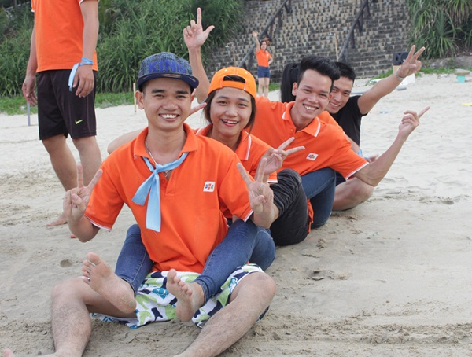
- Số luợng: 8 – 10 người, chia làm 2 đội
- Dụng cụ: Vài sợi dây
- Cách chơi: Mỗi đội xếp thành 1 hàng dọc tạo thành 2 hàng song song. Ở mỗi hàng buộc chân phải người thứ nhất với chân phải người thứ 2, chân trái người thứ 2 với chân trái người thứ 3,…. cứ tiếp tục cho đến hết hàng dọc. Buộc xong cả 2 đội sẽ thi chạy. Đội nào đến đích trước sẽ thắng, được thưởng.
Trò gió thổi
- Mục đích: Tạo không khí thoải mái, giải tỏa mệt mỏi.
- Số người tham gia: 10 – 30 người.
- Thời gian: 8 – 10 phút.
- Dụng cụ: Ghế ngồi.
- Cách chơi:
- Người chơi xếp ghế thành vòng tròn và ngồi vào vị trí sao cho đủ mỗi người một ghế.
- Khi MC nói gió thổi, gió thổi... thì các người chơi cùng hỏi to Gió thổi về đâu, người điều hành trả lời Gió thổi về những người... thì những người có đặc điểm đó phải đổi chỗ cho nhau.
- Trong khi mọi người đổi chỗ cho nhau thì người điều hành sẽ ngồi vào ghế trống. Người thừa ra sẽ nhận được một huân chương bằng băng dính và lại tiếp tục điều hành.
- Tổng kết: Những nguời có huy chương thì sẽ bị phạt cất ghế hoặc nộp tiền.
Trò tự giới thiệu
- Mục đích: Tạo không khí cởi mở, thân thiện.
- Số người tham gia: Không hạn chế.
- Thời gian: 20 – 30 phút.
- Cách chơi:
- Chia đội (tuỳ số lượng).
- Đứng thành vòng tròn.
- Từng người sẽ tiến hành giới thiệu. Người sau trước khi giới thiệu về mình phải giới thiệu lại những gì người trước đã giới thiệu.
Trò dàn nhạc giao hưởng
- Mục đích: Phá băng, tạo nhiệt cho người chơi.
- Người tham gia: Không hạn chế (trừ các bạn khuyết tật).
- Thời gian: 5-10 phút.
- Cách chơi:
- MC chia người chơi thành các nhóm.
- Mỗi nhóm sẽ được quy định là hô "Tùng", "Xẻng" hay "Cắc" khi có hiệu lệnh của MC.
- Luật chơi: Nhóm nào hô to và đều nhất sẽ là đội chiến thắng. Nhóm nào hô chậm, nhỏ và hô sai sẽ bị phạt.
- Ghi chú: Cho 1 đội lặp lại 2 lần hô và cho thi giữa các đội.
Trò thuyền trưởng tài năng
- Mục đích: Tầm quan trọng của ngôn ngữ hình ảnh tác động đến não, khởi động, phản xạ.
- Người tham gia: Khoảng 40 hoặc nhiều hơn.
- Thời gian: 25 phút.
- Cách chơi: Cho mọi người tập hợp thành các hàng dọc.
Khi hô:
- Thuyền trưởng đến thì giơ tay chào.
- Sóng xô mạn phải thì di chuyển sang trái 1 bước.
- Sóng xô mạn trái thì di chuyển sáng phải 1 bước.
- Nước tràn vào tàu thì ngồi xuống.
- Nếu ai làm sai hoặc chậm thì loại ra khỏi hàng.
- Tổng kết: Thuyền trưởng nào có nhiều thành viên làm đúng nhất sẽ chiến thắng.
Trò ăn táo trên dây
- Mục đích: Tạo không khí thi đua.
- Số người tham gia: không giới hạn.
- Thời gian: 5 phút.
- Dụng cụ: Táo, dây buộc, khung treo táo.
- Cách chơi:
- Chia đội và treo táo lên dây.
- Yêu cầu mỗi đội chọn ra một đôi nam/nữ.
- Khi hô bắt đầu thì từng đôi một phải cùng nhau ăn hết quả táo cho nhanh (không được dùng tay giữ táo).
- Đôi nào ăn nhanh nhất sẽ được thưởng.
Trò bịt mắt cho nhau
- Mục đích: Thư giãn, đoàn kết.
- Số người tham gia: 4 – 10 người chơi và số đông cổ vũ.
- Thời gian: 10 phút.
- Dụng cụ: Khăn bịt mắt, bánh/kẹo, thìa, đĩa.
Cách chơi:
- Chia đội và yêu cầu mỗi đội cử ra một đôi nam nữ.
- Từng đôi nam nữ được bịt mắt, mỗi đôi được trang bị một chiếc thìa và một đĩa bánh ga tô hoặc bánh kẹo khác.
- Khi người MC hạ lệnh bắt đầu thì từng đôi một sẽ cho nhau ăn. Đội nào ăn nhanh nhất là thắng. Không dính bánh bên ngoài.
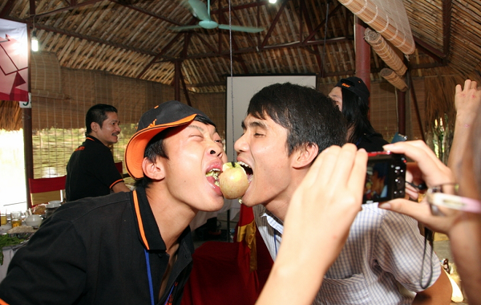
Trò truyền chai nước
- Mục đích: Tạo không khí cởi mở, hợp tác (thích hợp cho những tập thể đã tương đối cởi mở trong quan hệ)
- Số người tham gia: 10 – 30 người.
- Thời gian: 5 phút.
- Dụng cụ: Vỏ chai nước khoáng.
Cách chơi:
- Mỗi đội xếp 1 hàng dọc.
- Mỗi đội có 5 chai nước (nên dùng chai nước khoáng, vỏ nhựa)
- Người chơi trong từng đội dùng bất cứ bộ phận gì trên cơ thể (trừ tay) để chuyền chai nước và chuyền cho nhau, nếu rơi thì phải làm lại từ đầu.
- Đội nhanh nhất sẽ được thưởng từ khoản phạt của đội chậm nhất.
Trò ra khơi
- Mục đích: Tạo không khí thoải mái, giải toả mệt mỏi.
- Số người tham gia: 10 – 30 người.
- Thời gian: 8 – 10 phút.
- Dụng cụ: Ghế.
Cách chơi:
- MC giải thích rằng tất cả đang trên thuyền lênh đênh trên biển. Khi bão thì thuyền vỡ và chúng ta phải nhảy lên phao. Nếu phao quá tải thì sẽ chìm. Nếu phao trống thì sẽ lãng phí. Người chơi xếp thành vòng tròn và quay theo một chiều.
- Khi nguời điều hành nói mưa phùn, mưa phùn... thì các người chơi đi đều và vỗ nhẹ lên vai người trước mưa rào, mưa rào... thì các người chơi đi đều và vỗ mạnh lên vai người trước. Khi người điều hành hô bão thì mọi người dừng lại.
- Người MC hô nhảy lên phao X người thì mọi người nhanh chóng hình thành đội X người và cầm tay nhau thành vòng tròn.
- Có tên gọi khá hấp dẫn "Con đường tơ lụa- chèo thuyền trên cạn ra khơi", game này thực sự tạo ra tiếng cười cho toàn thể CBNV.
Trò cá lớn, cá bé
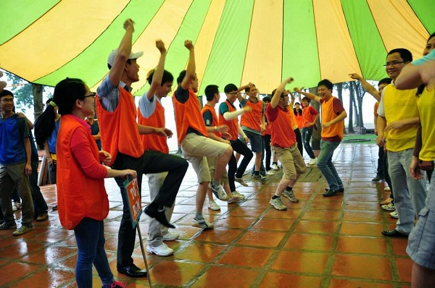
- Mục đích: Tạo không khí thân thiện, khởi động.
- Số người tham gia: Không hạn chế.
- Thời gian: 5 – 10 phút.
Cách chơi:
- Tất cả đứng thành vòng tròn.
- Khi MC nói cá lớn thì dang tay ra, khi nói cá bé thì khép tay lại.
- Người điều hành nói cá lớn, cá bé nhưng không làm theo quy luật, người nào làm sai thì sẽ bị phạt.
Trò thượng đế
- Mục đích: Tạo không khí cởi mở, thân thiện, giới thiệu khái niệm, khách hàng, bán hàng, team work.
- Người tham gia: Không hạn chế.
- Thời gian: 10 – 15 phút.
Cách chơi:
- Chia đội và yêu cầu các đội bầu đội trưởng. Các đội đứng thành hàng trước vạch phân cách. thượng đế đứng cách các đội chừng 3 – 5 m.
- Giải thích cho các đội biết khi thượng đế yêu cầu một vật gì thì các đội mau chóng tìm vật đó đưa cho đội trưởng để trao cho thượng đế. Thượng đế chỉ nhận đồ vật từ đội trưởng nào mang lên nhanh nhất.
- Tổng kết: Thượng đế nhận được nhiều đồ cống nạp từ đội nào nhất thì đội đó thắng cuộc.
Trò tình yêu đến từ bắp đùi
- Mục đích: Rèn luyện sức bền đôi chân và gắn kết tinh thần đồng đội
- Người tham gia: Càng đông càng tốt
- Vật dụng cần thiết: Không
Cách chơi:
- Chia nhóm thành các đội.
- Cho mỗi đội đứng thành 1 vòng tròn, sau đó yêu cầu tất cả quay sang phải (các thành viên sẽ nhìn thấy lưng của nhau)
- Lúc này sẽ xuất hiện khoảng trống giữa các thành viên, hăy yêu cầu tất cả bước qua trái 2 bước (về phía tâm vòng tròn) trong khi mặt vẫn hướng về phía trước, nhằm thu hẹp vòng tròn cũng như khoảng cách giữa các thành viên
- Thành viên mỗi đội sẽ khụy đầu gối xuống.
- Đội chiến thắng khi tất cả thành viên có thể ngồi lên đùi bạn mình mà không bị ngã và duy trì trong thời gian lâu nhất.
Trò kẻ thế thân
- Mục đích: Tạo tính tranh đua giữa các đội
- Số người tham gia: 15 người trở lên
- Vật dụng cần thiết:
- CD nhạc x 1
- Máy nghe nhạc x 1
Hoạt động:
- Chia nhóm thành 2 đội rồi cho cả 2 ngồi thành 1 vòng tròn lớn.
- Yêu cầu 3 thành viên của mỗi đội đứng giữa vòng tròn.
- Bắt đầu trò chơi bằng 1 bài nhạc. Lúc này, 6 thành viên đứng giữa vòng tròn phải tìm 1 bạn khác đội đang ngồi, kéo tay bạn này đứng dậy và ngồi xuống thay thế vị trí.
- Thành viên bị kéo tay không được chống cự và phải đứng dậy, tiếp tục tìm 1 bạn khác đội để thế chỗ.
- Sau 1 lúc, hăy bất ngờ tắt nhạc và đếm số thành viên 2 đội đang đứng giữa vòng tròn.
- Đội có số thành viên đang đứng ít hơn được 1 điểm.
- Tiếp tục chơi nhiều vòng nữa với nguyên tắc như trên và tuyên bố đội chiến thắng với số điểm cao nhất.

